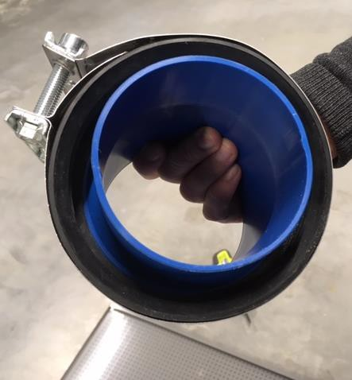**Repiper relining connection**

# Installationsanvisning

Repiper Relining Connection används för att koppla ihop ett relinat rör med ett ej relinat rör. Repiper Relining Connection rekommenderas att användas i stående stam, inte horisontellt liggande rör*.

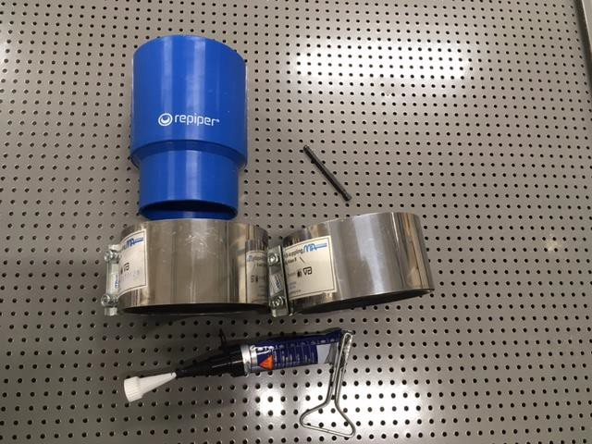\**För att sammanfoga två horisontellt liggande rör rekommenderas Repipers STEP-koppling (art. nr. 8027, RSK-Nr: 1223721).*

För att installera Repiper Relining Connection behövs följande:

* Två JET-kopplingar. Vi rekommenderar Ma Jet-koppling
* En tub tätningsmassa. Vi rekommenderar Sikaflex 291i.
* En bits för att dra åt totalt fyra insexbultar med M8-gänga.

# Montering av gummit på grenrörsverktyget

|  |  |
| --- | --- |
| 1 | I det första steget i installationen förs Repiper Relining Connection (se det blåa plaströret i bilden nedan) in i en av de två JET-kopplingarna. |
| 2 | Det är viktigt att det blir tätt mellan plasten och gummit. Repiper Relining Connection trycks in i JET-kopplingen tills det blir tätt. |



[**www.repiper.se**](http://www.repiper.se/)

|  |  |
| --- | --- |
| 3 | Sikaflex 291i appliceras på Repiper Relining Connections list som går längsmed insidan, det vill säga Sikaflex 291i appliceras på den blåa kantranden, och därmed inte på JET- kopplingens gummi (se bild nedan). |
| 4 | När Sikaflex 291i har applicerats på Repiper Relining Connections list monteras kopplingen på den relinade stammen (se bilder nedan). |
| 5 | När Repiper Relining Connection är monterad på den relinade stammen kan den ej relinade stammen kopplas på (se bild 1 nedan). Nu används den andra JET-kopplingen för att koppla på den ej relinade stammen.  Det ska bli tätt mellan plasten och gummit. Den ej relinade stammen trycks därför in i JET-kopplingen tills det blir tätt, men inte över gummilisten på JET-kopplingen (se bild 2 nedan). |
| 6 | När den relinade stammen med hjälp av Repiper Relining Connection och JET-kopplingarna har kopplats ihop med den ej relinade stammen, dras de fyra insexbultarna åt* med en bits för M8-gängor (se bild nedan).  * *OBS! Växla mellan att dra den understa insexbulten, med att dra den översta insexbulten på JET-kopplingarna för en jämn dragning. Det underlättar om insexbultarna på JET- kopplingarna ligger i linje med varandra för lättare dragning (se bild nedan).* |

